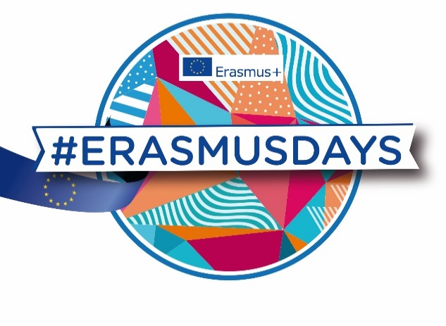

10/10/2019
Projektové odpoledne pro zaměstnance UPa
Kdy: 13 – 15 / Kde: EA 01038
Projekty v rámci programu Erasmus+

13:00
Ing. Martin Maštálka
Fakulta ekonomicko-správní
Zkušenosti z realizace projektu ERDI
(Empowering Regional Development and Innovations)

13:20
Ing. Hana Theer Vítková
Fakulta zdravotnických studií
Zkušenosti z administrace projektu KSMOR
(Key Skill Management in Operating Room)

13:40
Ing. Jan Slavíček
Dům zahraniční spolupráce, MŠMT
Erasmus+ Strategická partnerství ve vysokoškolském vzdělávání
+
Mgr. et Mgr. Robert Stojanov, Ph.D.
Mendelova Univerzita v Brně, Ústav práva a humanitních věd, Provozně ekonomická fakulta
Erasmus+ projekty pohledem hodnotitele

14.20
Ing. Jitka Genserová
ORMV/ Projektová podpora
Řízení projektů

14.40
Mgr. Andrea Pilařová
ORMV/ Mezinárodní vztahy
Příprava žádosti k Výzvě 2020
KA107 – Mobilita mezi programovými a partnerskými zeměmi

